[Bài tập] Định dạng văn bản với CSS

Mục tiêu
Luyện tập sử dụng các thuộc tính CSS để định dạng văn bản.

Yêu cầu
Tạo một tài liệu HTML với văn bản được định dạng như sau:
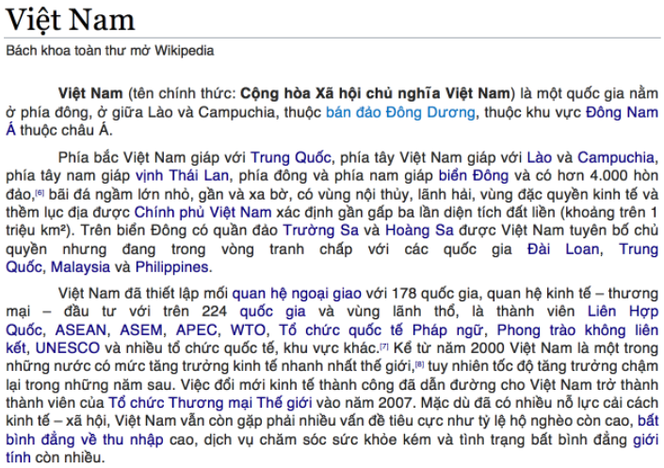
Gợi ý: Sử dụng các thuộc tính định dạng văn bản như:
- text-style
- text-align
- font-size
- text-identation
- color
- ...

